DEKLARACJA DOŻYWIANIA DZIECKA W SZKOLE
(NALEŻY ZŁOŻYĆ w sekretariacie lub księgowości )
…..............................................
imię i nazwisko rodzica/opiekuna
…...............................................
adres
…...............................................
nr telefonu
Deklaruję się do wykupienia mojemu dziecku …...................................................... klasa ….......
W ROKU SZKOLNYM 2025/2026 posiłku w szkole : obiad
cena jednego posiłku -obiadu 4,60 zł.
Posiłki będą wydawane od godz. 11.00 do 12.00.
wpłata do dnia 10 każdego miesiąca na konto bankowe 95 8649 1060 2007 7000 0114 0007
opłata za GRUDZIEŃ- DO 5 GRUDNIA.
W przypadku nieobecności dziecka powyżej 3 dni w celu uzyskania odpisu za posiłki należy poinformować księgowość -osobiście; telefonicznie tel. 768316213 ; lub przesłać informację na adres m.walas@szkola.gaworzyce.com.pl, lub dziennik szkolny do Marta Walas.
(W przypadku nie poinformowania szkoły -naliczane będą opłaty jak za korzystanie z posiłku/!!!
W przypadku rezygnacji z korzystania z posiłku należy poinformować księgowość osobiście składając rezygnację pisemną, lub przesłać informację na adres m.walas@szkola.gaworzyce.com.pl
(W przypadku nie poinformowania szkoły o rezygnacji z w/w posiłku -naliczane będą opłaty jak za korzystanie z posiłku/!!!
…..............…........................….........……….....
data i czytelny podpis rodzica/opiekuna prawnego
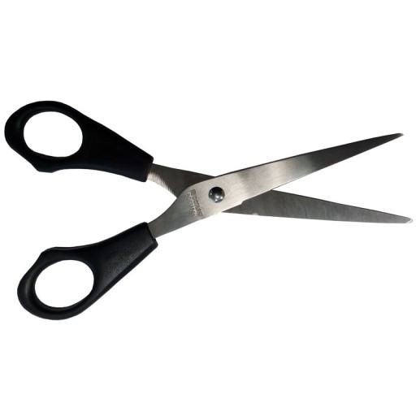--------------------------------------------------------------------------------------------------------------dla rodzica:
W przypadku zmiany decyzji o korzystaniu z posiłku poinformuję księgowość szkoły osobiście lub telefonicznie /tel.768316213/ lub adres m.walas@szkola.gaworzyce.com.pl wiadomość za pośrednictwem dziennika szkolnego do Marta Walas.
W przypadku nie poinformowania księgowości o rezygnacji z w/w posiłków -naliczane będą opłaty jak za korzystanie z posiłków.
Dokonuje się odpisu za posiłki zapłacone a niewykorzystane w przypadku wcześniejszego
(co najmniej jeden dzień wcześniej) zgłoszenia w księgowości przez rodzica/opiekuna zamiaru niekorzystania przez dziecko ze stołówki w okresie dłuższym niż 3 dni.
Informacja o kwocie opłaty za posiłek będzie znajdowała się na odwrocie bloczka żywieniowego, który dziecko otrzyma każdego pierwszego dnia miesiąca, oraz na stronie internetowej szkoły.
Wpłata do dnia 10 każdego miesiąca na konto bankowe 95 8649 1060 2007 7000 0114 0007
(w tytule przelewu: imię i nazwisko ucznia, klasa).

REZYGNACJA Z DOŻYWIANIA DZIECKA W SZKOLE
(NALEŻY ZŁOŻYĆ w sekretariacie lub księgowości )
…..............................................
imię i nazwisko rodzica/opiekuna
…...............................................
…...............................................
adres
…...............................................
nr telefonu
Oświadczam, iż rezygnuję z wykupienia mojemu dziecku ….……………………………
(imię i nazwisko dziecka, klasa)
posiłku w szkole z dniem ………………………………
…..............…........................….........……….....
data i czytelny podpis rodzica/opiekuna prawnego

